作业2-智能客服技术方案

1. 本方案采用双塔编码器的架构，使用预训练的语言模型bert将文本映射为单个字的向量，通过计算向量空间的余弦相似度来实现语义匹配。

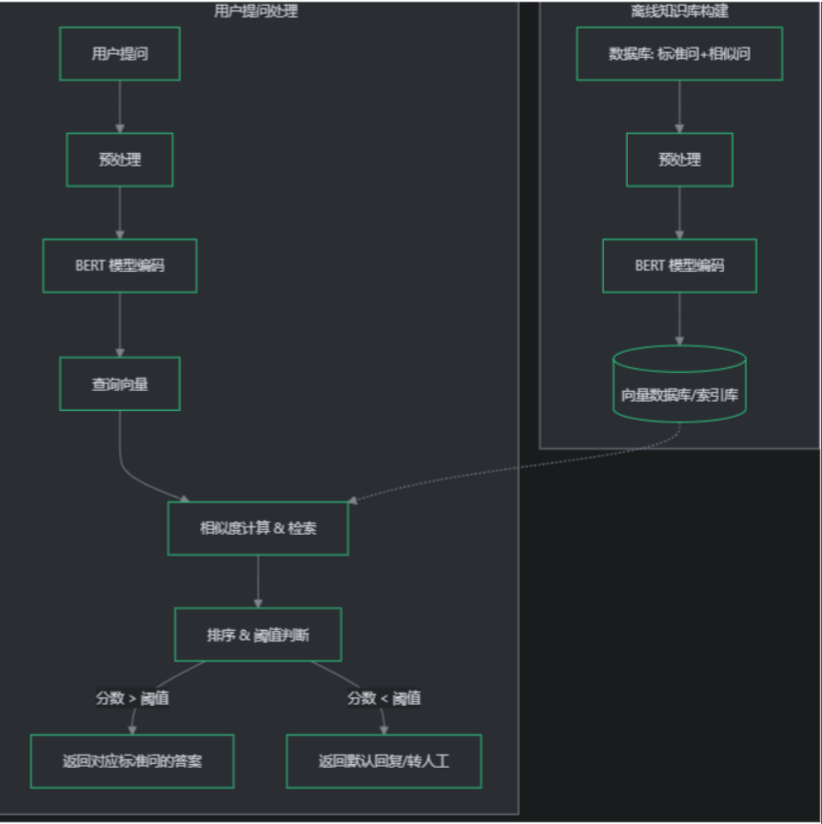
2. bert使用过程
- 第一步是 文本编码 ，目的是让计算机读懂句子。这个过程一般有三个环节：
- 查字典 (Tokenizer) ：计算机不认识汉字，所以第一步是把文本切分成字，并按字典规则转换为一串数字 ID。
- 深度理解 (Model) ：将这些 ID 喂给 BERT 模型。BERT 就像一位博学的语言专家，它不会死板地翻译，而是结合上下文语境，计算出每个字在当前句子中的深层含义。此时，我们得到的是“每个字的特征”。
- 归纳总结 (Pooling) ：这是最关键的一步。为了比较句子，我们需要一个代表整句话的向量，而不是一堆字的向量。代码中的 MeanPooling （平均池化）就是做这个工作的——它计算所有字特征的平均值，从而浓缩出一个能够概括全句语义的“句子向量”。
- 第二步是 相似度计算 。
- 当我们用上述方法得到了两句话的向量后，计算相似度就变成了简单的几何问题。
- 如果两个向量指向的方向一致（夹角小），说明这两句话的意思非常接近；
- 如果方向无关或相反，则说明语义差异大。在数学上，我们计算这两个向量的**“余弦相似度”**，结果越接近 1，代表文本越相似。

